Wiesbaden, Juli 2023
Die grüne Oase wächst – die Wurzeln der 1.500 von VITRONIC an Waldliebe gespendeten Bäume sind nun alle in der Erde
Verantwortung übernehmen für diese und nachfolgende Generationen – dies ist eines der Grundsätze, die das Taunussteiner Wiederaufforstungsprojekt „Waldliebe“ und das weltweit agierende Technologie-Unternehmen VITRONIC mit Hauptsitz in Wiesbaden gemeinsam haben:
„Als wir von dem Projekt „Waldliebe“ hörten, wussten wir sofort: Das müssen wir unterstützen! Und ich bin sehr stolz, dass alle Mitarbeitenden von VITRONIC, auch aus den weiteren internationalen Gruppengesellschaften, dahinterstehen. Weil es dazu beiträgt, unsere Welt nachhaltiger und sicherer zu gestalten. Für uns alle.“, sagte Daniel Scholz-Stein, CEO VITRONIC Gruppe. Bereits im Herbst 2022 spendete VITRONIC 1.500 Bäume im Namen aller globalen Mitarbeitenden. Diese beachtliche Menge an Traubeneichen, Kiefern und Douglasien wurde nun mit Unterstützung von HessenForst und dem Rotary Club Taunusstein bei den letzten Waldliebe-Pflanztagen im Mai und Juni 2023 auf einer ca. 6 ha großen Waldfläche in Taunusstein-Hambach in die Erde eingebracht. Somit entsteht auf brach liegender Waldfläche ein neuer heimischer Mischwald, der grob gerechnet ausgewachsen ca. 36t CO2 pro Jahr bindet. Zum Vergleich: Auf jeden deutschen Bürger kommen aktuell ca. 11t CO2 pro Jahr – somit wären 3,3 Menschen durch dieses Waldstück CO2-neutral.
Die abgestorbenen Waldflächen durch neue Bäume zu ersetzen ist die Basisarbeit – für die Menschen hinter „Waldliebe“ war dies jedoch nicht ausreichend, daher entwickelten sie eine „Kür“: Ein ganzheitliches und nachhaltiges Projekt, das der Aufforstung des lokalen Waldes durch heimische Baumarten dient und den dort angesiedelten Tierarten Schutz, Futter und ein Zuhause gibt. Ein ausgeklügeltes Wassermanagement sorgt für die Speicherung von Regenwasser und befördert dieses mittels einer Solartiefpumpe zum Gießen in eine Außenzisterne hinauf. Somit kann auch in trockenen Perioden mit gesammeltem Regenwasser gegossen werden. Holzgatter schützen die neu bepflanzten Waldflächen vor Wildverbiss, um den Setzlingen eine Chance zum Wachsen zu geben. Stetig werden die Pflanzflächen im Wald und das Gelände drum herum weiter entwickelt: So wurden beim letzten Pflanztag im April 2023 Vogelnistkästen montiert, dem Winter verfallene Setzlinge ausgetauscht und Informationsschilder sowie Erholungsplätze für Spaziergänger eingerichtet.
Für dieses durchdachte und erlebbar gemachte Wiederaufforstungsprojekt „Waldliebe“ erhielt der Rotary Club Taunusstein kürzlich den Nachhaltigkeitspreis 2023.
Aus einer Vision wurde Realität – Dank der vielen Menschen, die sich mit und an Waldliebe engagieren.

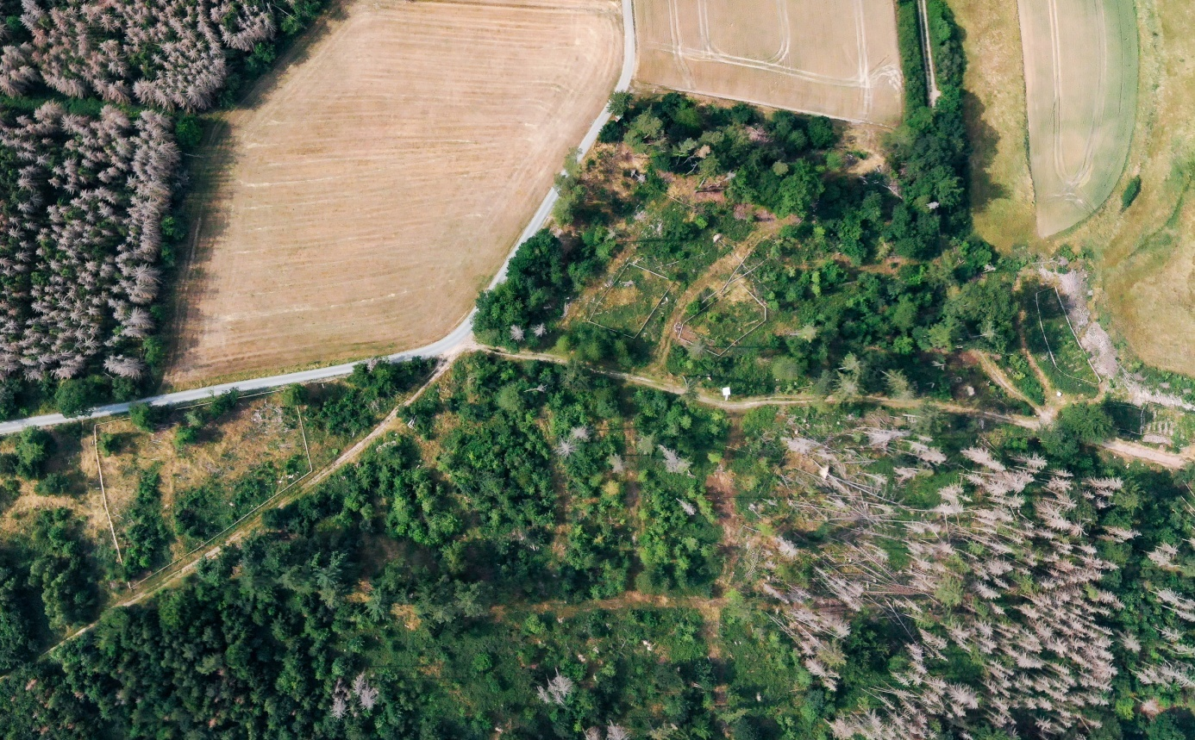
BU: Auf den aktuellen Drohnenaufnahmen von Taunusstein-Hambach ist durch die Holz-Eingatterung schön zu erkennen, welche Waldstücke neu bepflanzt wurden.
Über VITRONIC
VITRONIC ist weltweit führender Innovationstreiber für industrielle Bildverarbeitung, der seine Kunden befähigt, die Herausforderungen von morgen zu meistern.
Die Unternehmensgruppe in Familienbesitz entwickelt zukunftsweisende Lösungen in Form von spezialisierten Produkten und Software für bildbasierte Qualitätsprüfung, Identifikation und Prozessoptimierung, welche Anwendung in den Wachstumsbranchen Automation und Verkehrstechnik finden.
VITRONIC Lösungen leisten einen wichtigen Beitrag, um eine sichere und lebenswerte Welt mitzugestalten. Die bestehenden Grenzen des wirtschaftlich Machbaren werden beständig hinterfragt, um höchste Qualität und Produktivität beispielsweise in der Produktion von Automobil- und Pharmaunternehmen zu erreichen. Weltweit übernehmen unsere Auto-ID-Lösungen in Logistikzentren und an Frachtflughäfen die zuverlässige und effiziente Erfassung von Sendungen und sorgen damit für transparente Warenströme.
Im Verkehrsbereich bietet VITRONIC führende Technologie für mehr Sicherheit auf den Straßen, zur Optimierung des Verkehrsflusses und zur Erfassung der Straßennutzung.
Ein offener und ehrlicher Umgang mit unseren Kunden bildet das Fundament, um gemeinsam die technologischen und prozessualen Potenziale voll auszuschöpfen. Gemeinsamer Erfolg bildet die Basis langfristiger Zusammenarbeit mit Unternehmen wie B. Braun, BMW, Daimler, DHL, UPS, Toll Collect, Fresenius und Sanofi ebenso wie mit öffentlichen Auftraggebern.
Seit der Gründung im Jahr 1984 wächst VITRONIC seit fast 40 Jahren kontinuierlich. Der aktuelle Jahresumsatz (2022) liegt bei 208 Mio. EURO und das Unternehmen ist aktuell mit mehr als 1.300 Mitarbeitern auf fünf Kontinenten in über 80 Ländern vertreten.
Entwicklung und Produktion der VITRONIC-Systeme sind am Unternehmenssitz in Wiesbaden angesiedelt. VITRONIC Niederlassungen in Nordamerika, Europa, Asien und Australien sowie ein weltweites Netzwerk von Vertriebs- und Servicepartnern betreuen die internationalen Kunden vor Ort.
Pressekontakt:
Britta Weiser  Director Global Marketing  Britta.Weiser@vitronic.de  www.vitronic.com | VITRONIC Dr.-Ing. Stein  Bildverarbeitungssysteme GmbH  Hasengartenstr. 14  65189 Wiesbaden  Tel: +49 611 7152 0  Fax: +49 611 7152 133

